Resultado da Tomada de Preços

Nº20221805M027HEMNSL

"

O Instituto de Gestão e Humanização – IGH, entidade de direito privado e sem fins

lucrativos, classificado como Organização Social, vem tornar público o resultado do

Processo Seletivo de Compras, com a finalidade de adquirir bens, insumos e serviços para

HEMNSL – Hospital Estadual e Maternidade Nossa Senhora de Lourdes, com endereço à

Rua 230 Quadra 709 Lote 11 - Setor Nova Vila, Goiânia/GO CEP: 74640-210.

Objeto: MATERIAL MEDICO

Tipo de Compra: Cotação via Bionexo

Data da publicação: Goiania 14 de Junho de 2022."

Bionexo do Brasil Ltda

Relatório emitido em 14/06/2022 18:55

**Comprador**

IGH - Maternidade Nossa Senhora De Lourdes (11.858.570/0005-67)

RUA 230, QUADRA 709 LOTE 11 - SETOR NOVA VILA - GOIÂNIA, GO CEP: 74640-210

**Relação de Itens (Confirmação)**

Pedido de Cotação : 219780358

COTAÇÃO Nº 17188 - MATERIAL MÉDICO - HEMNSL MAIO/2022

Frete Próprio

Observações: -\*PAGAMENTO: Somente a prazo e por meio de depósito em conta PJ do fornecedor.

\*

FRETE: Só serão aceitas propostas com frete CIF e para entrega no endereço: RUA 230 QUADRA 709

LOTE 11 - Setor Nova Vila, Goiânia/GO CEP: 74640-210, dia e horário especificado. \*CERTIDÕES: As

Certidões Municipal, Estadual de Goiás, Federal, FGTS e Trabalhista devem estar regulares desde a data da

emissão da proposta até a data do pagamento. \*REGULAMENTO: O processo de compras obedecerá ao

Regulamento de Compras do IGH, prevalecendo este em relação a estes termos em caso de divergência.

Tipo de Cotação: Cotação Normal

Fornecedor : Todos os Fornecedores

Data de Confirmação : Todas

**Faturamento**

**Mínimo**

**Prazo de**

**Entrega**

**Validade da**

**Proposta**

**Condições de**

**Pagamento**

**Fornecedor**

**Frete Observações**

**Goiás Mercantil de Produtos**

**Hospitalares Ltda Epp**

GOIÂNIA - GO

2 dias após

confirmação

1

R$ 100,0000

02/07/2022

30 ddl

CIF

null

Gisele Carvalho dos Santos - (62) 3293-1414

gisele.comercial@vanguarda.net.br

**[Mais informações](javascript: f_mais_info(187978))**

**H M Borges**

GOIÂNIA - GO

Harley Borges - 62 3581-0361

vitalmedgo@gmail.com

**[Mais informações](javascript: f_mais_info(204368))**

1

dias após

2

3

4

R$ 200,0000

R$ 250,0000

R$ 150,0000

28/05/2022

28/05/2022

28/05/2022

30 ddl

28 ddl

30 ddl

CIF

CIF

CIF

null

null

null

confirmação

**NL Produtos Hospitalares Ltda**

GOIÂNIA - GO

PAULA CRISTINA - (62)3088-5462

nlph@hotmail.com

1

dias após

confirmação

**[Mais informações](javascript: f_mais_info(179103))**

**RM Hospitalar Ltda**

GOIÂNIA - GO

FÃ¡bio JÃºnior - (62) 4006-3998

suporte@rmhospitalar.com

**[Mais informações](javascript: f_mais_info(21619))**

1

dias após

confirmação

**Programação**

**de Entrega**

**Preço**

**Unitário**

**Valor**

**Total**

**Produto**

**Código**

**Fabricante**

**Embalagem Fornecedor Comentário Justificativa**

**Quantidade**

**Usuário**

;- CIRUGICA

BONAPARTE

não atingiu

faturamento

minimo. -

BALAO

RESPIRATORIO

C/ LACO EM

SILICONE

1000ML -

PROTEC -

Dionei

Cajueiro Da

Silva

Goiás

Mercantil de

Produtos

Hospitalares

Ltda Epp

RESERVATORIO DE

AMBU SILICONE

ADULTO - 1000ML

R$

153,0000

R$

765,0000

5

46545

-

-

PACOTE

PACOTE

null

null

5 Unidade

5 Unidade

PROTEC

respondeu

incorretamente

o item

31/05/2022

11:16

PROTEC

solicitado.

6

RESERVATORIO P/ 46546

REANIMADOR

MANUAL SILICONE

PEDIATRICO 500ML

BALAO

Goiás

Mercantil de

Produtos

Hospitalares

Ltda Epp

;- CIRURGICA

BONAPARTE 137,7000

não atingiu

faturamento

minimo. -

PROTEC

R$

R$

Dionei

688,5000 Cajueiro Da

Silva

RESPIRATORIO

COM LACO EM

SILICONE

5

00ML -

31/05/2022

11:16

PROTEC -

PROTEC

respondeu

incorretamente

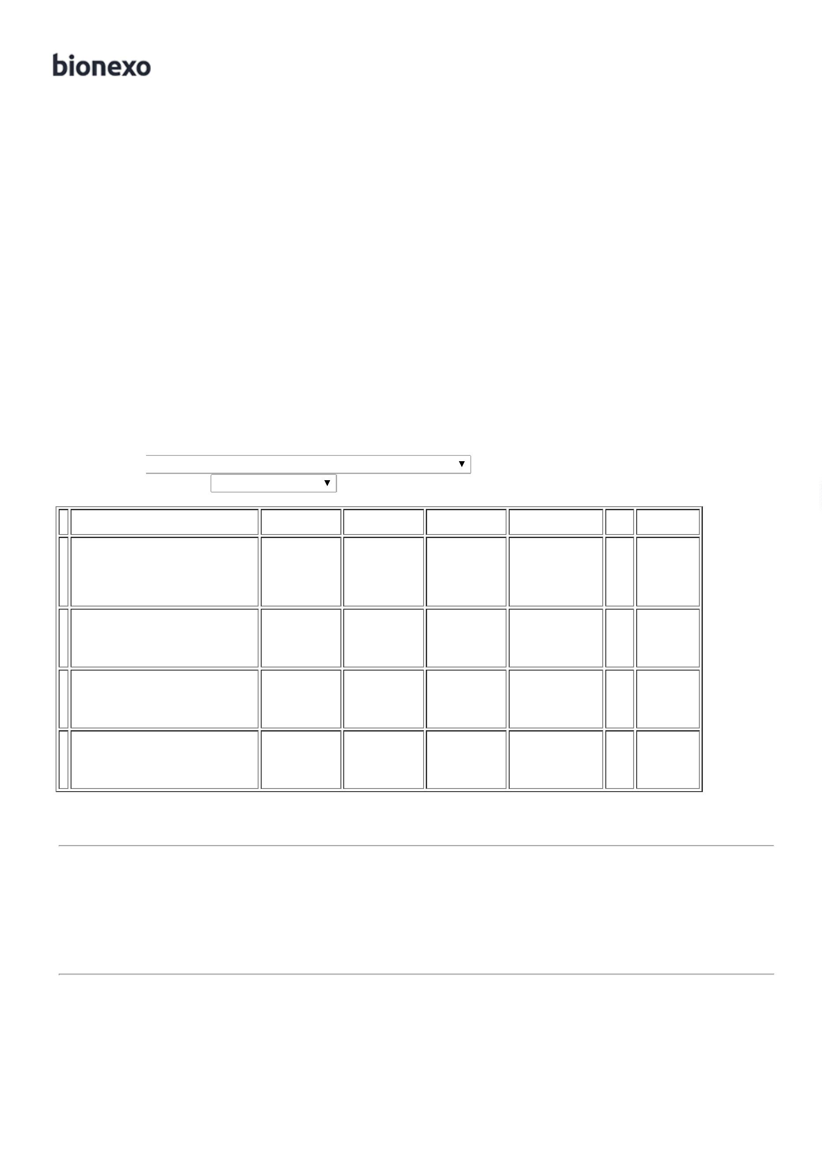

o item

solicitado.

**Total**

**Parcial:**

R$

1

0.0

1.453,5000

Total de Itens da Cotação: 7

Total de Itens Impressos: 2

**Programação**

**de Entrega**

**Preço**

**Unitário**

**Valor**

**Total**

**Produto**

**Código**

**Fabricante**

**Embalagem Fornecedor Comentário Justificativa**

**Quantidade**

**Usuário**

FIXADOR DE TUBO

ENDOTRAQUEAL

ADULTO ->

ESPECIFICAÇÃO:

COM MANGA

INTEGRADA DE

PROTEÇÃO DO

TUBO PARA

PREVENIR A

OCLUSÃO. DEVERÁ

APRESENTAR UMA

FIXAÇÃO

APROXIMADA DE 5

A 10 MM,

BARREIRA DE

RESINA SINTÉTICA

TIPO FLEXTEND

QUE ADERE AO

ROSTO DO

FIXADOR DE

TUBO

ENDOTRAQUEAL

ADULTO

Dionei

Cajueiro Da

Silva

;- MAGNA não

atingiu

faturamento

minimo.

R$

5,5000

R$

220,0000

3

29216

-

ESPUMA

UND

H M Borges

null

40 Unidade

ACOPLADA EM

ALGODAO E

VELCRO,

31/05/2022

11:16

PACIENTE,

VITALFIX

BRAÇADEIRA DO

TUBO DE ENCAIXE

PARA PRENDER O

TUBO

FIRMEMENTE, TIRA

ACOLCHOADA DE

PESCOÇO

AJUSTÁVEL

EMBALADO

INDIVIDUALMENTE,

DE USO ÚNICO E

ISENTO A LATEX

**Total**

**Parcial:**

R$

220,0000

4

0.0

Total de Itens da Cotação: 7

Total de Itens Impressos: 1

**Programação**

**de Entrega**

**Preço**

**Unitário**

**Valor**

**Total**

**Produto**

**Código**

**Fabricante**

**Embalagem Fornecedor Comentário Justificativa**

**Quantidade**

**Usuário**

FIXADOR DE TUBO

ENDOTRAQUEAL

NEONATAL (NP) ->

ESPECIFICACOES

TECNICAS DE USO

UNICO. ISENTO DE

LATEX. PRODUTO

NAO

;

- MAGNA,

Dionei

Cajueiro Da

Silva

CIRURGICA

FERNANDES ,

PULMÃO, BDP

não atingiram

faturamento

minimo.

FIXADOR PARA

CANULA CPL ,

CPL

NL Produtos

Hospitalares

Ltda

R$

14,3500

R$

287,0000

4

29226

-

CAIXA

null

20 Unidade

PADRONIZADO.

PORTANTO NAO

DEVE SER

31/05/2022

11:16

ADQUIRIDO

ATRAVES DE

SOLICITACAO DE

COMPRAS. -

UNIDADE

**Total**

**Parcial:**

R$

287,0000

2

0.0

Total de Itens da Cotação: 7

Total de Itens Impressos: 1

**Programação**

**de Entrega**

**Preço**

**Unitário**

**Valor**

**Total**

**Produto**

**Código**

**Fabricante**

**Embalagem Fornecedor Comentário Justificativa**

**Quantidade**

**Usuário**

7

SONDA DE FOLEY

LATEX SILICONIZ. 2

VIAS N 12 ->

611

-

SONDA DE

FOLEY 2 VIAS

N.12 BL.15-30

ML., MEDIX

UN

RM

Hospitalar

Ltda

null

-

R$

2,9000

70 Unidade

R$

Dionei

203,0000 Cajueiro Da

Silva

SONDA DE FOLEY N

1

2 C/ 2 VIAS DE

SILKOLATEX.

31/05/2022

11:16

EXTREMO DISTAL

DE PONTA



FECHADA E

ATRAUMATICA. C/

ORIFICIOS

LATERAIS

OPOSTOS E

PEQUENO BALAO

INSUFLAVEL DE 5 A

1

0 CC. EXTREMO

PROXIMAL C/ 2

VIAS. SENDO UMA

C/ CONEXAO

UNIVERSAL E

OUTRA C/ VALVULA

DE CONEXAO LUE -

UNIDADE

**Total**

**Parcial:**

R$

203,0000

7

0.0

Total de Itens da Cotação: 7

Total de Itens Impressos: 1

**Total**

**Geral:**

R$

1

40.0

2.163,5000

Clique [aqui](javascript:chama_completo(219780358)) para geração de relatório completo com quebra de página

